Verkeersbesluit 2de Elektrische oplaadpunt Akkerviool (herziening) | 

Burgemeester en wethouders van Hendrik-Ido-Ambacht;

Overwegende dat:
- de gemeente Hendrik-Ido-Ambacht een verzoek heeft ontvangen voor de plaatsing van een oplaadpaal voor elektrische voertuigen om elektrisch vervoer mogelijk te maken en te stimuleren;
- er gezien de behoefte voor het opladen van elektrische voertuigen ten tijde van het nemen van dit besluit een parkeervak wordt ingericht als parkeervak voor het opladen van elektrische voertuigen;
- het wenselijk is een extra parkeervak in de Akkerviool ter hoogte van Akkerviool 9, ten behoeve van de aanvrager, aan te wijzen als parkeergelegenheid voor het opladen van elektrische voertuigen;
- er in eerste instantie en andere locatie was toegewezen ter hoogte van Akkerviool 3. Maar dat deze door een miscommunicatie, tussen de externe uitvoerder en investeerder van de laadpaal over het instemmen met deze locatie, niet door kan gaan;
- bij het bepalen van de locatie is gezocht naar zo veel mogelijk centraal gelegen, bestaande, haakse parkeerplaats met zo min mogelijk overlast voor de verblijfsomgeving en een mogelijkheid tot uitbreiding naar twee parkeervakken voor het opladen van elektrische voertuigen;
- betreffende weggedeelte in eigendom is bij de gemeente Hendrik-Ido-Ambacht;
- de locatie goed zichtbaar is en met meerdere gebruikers gedeeld kan worden en de genoemde oplaadlocatie daarmee voor algemeen oplaadgebruik is bestemd;
- de gemeente uit het oogpunt van het milieubelang en het stimuleren van duurzame mobiliteit het beschikbaar stellen van parkeerplaatsen ten behoeve van elektrisch vervoer, prevaleert boven het belang van andere weggebruikers die met conventionele vervoersmiddelen van de betreffende parkeergelegenheid gebruikmaken;
- deze parkeergelegenheid uitsluitend voor het daadwerkelijk opladen van elektrische voertuigen bestemd is en dat het overig gebruik van deze parkeergelegenheid voor het parkeren door andere voertuigen alsmede het niet opladen van elektrische voertuigen, niet is toegestaan;
- in het belang van de handhaafbaarheid een en ander wordt aangeduid door middel van verkeersbord E4 met het onderbord 'opladen elektrische voertuigen' waarin het gebruik wordt geregeld zoals in dit besluit staat aangegeven.
- Overeenkomstig artikel 24 van het Besluit Administratieve Bepalingen inzake het Wegverkeer heeft overleg plaatsgevonden met de, daartoe gemandateerde, verkeersadviseur van de politie-eenheid Rotterdam, afdeling D.R.O.S., werkzaam binnen het district Zuid-Holland-Zuid. De politie heeft bij de totstandkoming van dit verkeersadvies geconcludeerd dat door de genomen maatregel de vrijheid van het verkeer, zoveel mogelijk wordt gewaarborgd, voldoende wordt bevorderd en de veiligheid op de weg wordt gegarandeerd.

Gelet op:
- de Wegenverkeerswet 1994 (hierna: WVW 1994);
- het Reglement Verkeersregels en Verkeerstekens 1990 (RVV 1990);
- het Besluit Administratieve Bepalingen inzake het Wegverkeer (BABW);
- het algemeen mandaatbesluit Hendrik-Ido-Ambacht 2017;
- Beleidsregels oplaadinfrastructuur elektrische voertuigen gemeente Hendrik-Ido-Ambacht, vastgesteld d.d. 5 april 2016.

Besluiten:
ter plaatse van de aanwezige parkeervakken in de Akkerviool, de aangewezen parkeervakken ter hoogte van Akkerviool 3 voor het opladen van elektrische voertuigen in te trekken, zodat deze weer bestemd zijn voor algemeen gebruik;
ter plaatse van de aanwezige parkeervakken in de Akkerviool, ter hoogte van Akkerviool 9 een parkeervak aan te wijzen voor het opladen van elektrische voertuigen;
ter plaatse van de aanwezige parkeervakken in de Akkerviool, ter hoogte van Akkerviool 9 een parkeervak aan te wijzen die in de toekomst ingericht kan worden als parkeervak voor het opladen van elektrische voertuigen;
door middel van plaatsing van bord E4 met het onderbord 'opladen elektrische voertuigen' uitsluitend dit gebruik toe te staan.

Dit uit te voeren volgens een bij dit besluit behorende afbeelding en bijlage I van het Reglement Verkeersregels en Verkeerstekens 1990.

Burgemeester en wethouders van Hendrik-Ido-Ambacht, 5 juni 2019
Namens hen,

A.M.J. Luijten
afdelingshoofd Beheer Openbare Ruimte

Bijlage 1 van 1.
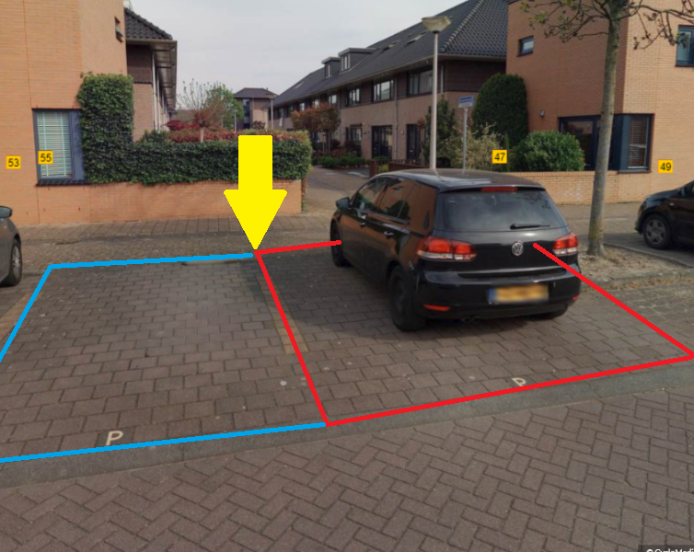
Afbeelding 1. 2de Locatie parkeergelegenheid voor het opladen van elektrische voertuigen aan de Akkerviool.
(Rode markering= Besluit punt 1: Nu te realiseren parkeervak voor opladen elektrische voertuigen.
Blauwe markering= Besluit punt 2: In de toekomst te realiseren extra parkeervak voor opladen elektrische voertuigen. Geel=aangewezen locatie voor oplaadpaal en bord E4)
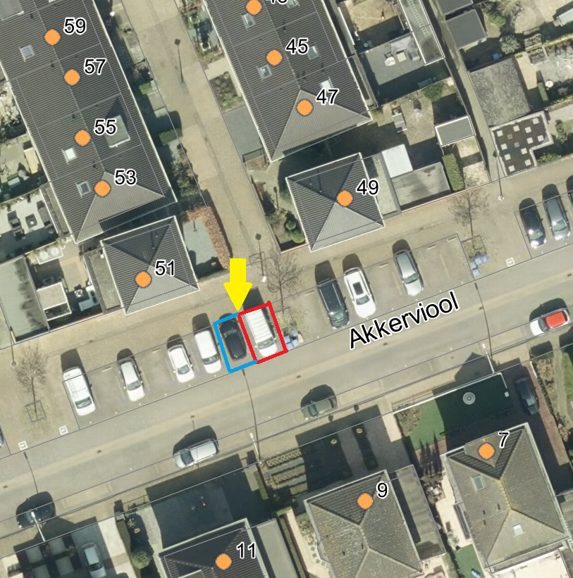
Afbeelding 2. Luchtfoto met 2de locatie parkeergelegenheid voor het opladen van elektrische voertuigen aan de Akkerviool. (Rode markering = Besluit punt 1: Nu te realiseren parkeervak voor opladen elektrische voertuigen.
Blauw markering= Besluit punt 2: In de toekomst te realiseren extra parkeervak voor opladen elektrische voertuigen.)
Geel=aanwezen locatie voor oplaadpaal en bord E4)

Bezwaar en voorlopige voorziening
Dit verkeersbesluit met bijbehorende stukken ligt met ingang van de dag na bekendmaking gedurende zes weken, tijdens kantooruren, voor een ieder ter inzage in de publiekshal van het gemeentehuis, Weteringsingel 1 te Hendrik-Ido-Ambacht.
Op grond van de Algemene wet bestuursrecht kan iedereen wiens belang rechtstreeks bij dit besluit is betrokken, hiertegen binnen zes weken na de dag waarop dit besluit bekend is gemaakt, een bezwaarschrift indienen. Het bezwaarschrift moet worden gericht aan het college van burgemeester en wethouders van Hendrik-Ido-Ambacht, Postbus 34, 3340 AA Hendrik-Ido-Ambacht.
Het bezwaarschrift moet ten minste bevatten: naam en adres, de dagtekening, een omschrijving van het besluit waartegen het bezwaarschrift is gericht en de gronden van het bezwaar. Het bezwaarschrift moet ondertekend zijn. Het indienen ervan is kosteloos.
Tevens bestaat de mogelijkheid om na indienden van het bezwaarschrift. Bij de voorzieningenrechter van de rechtbank, sector bestuursrecht, postbus 50954, 3007 BR Rotterdam een verzoek te doen tot het treffen van een voorlopige voorziening (waaronder schorsing), indien onverwijlde spoed, gelet op de betrokken belangen, dat vereist. Voor de indiening hiervan is griffierecht verschuldigd.

